Politechnika Poznańska
PODSTAWY TECHNIK POMIAROWYCH - laboratorium
Zespół: | Temat: Pomiar impedancji wejściowej i wyjściowej
Grupa nr 6  l3 Teleinformatyka  Semestr 1 | Data:  16.01.2017 | Data oddania:  23.01.2017 | Ocena:

Cel ćwiczenia
Celem ćwiczenia było zapoznanie się z podstawową metodą pomiaru impedancji (rezystancji) wejściowej i wyjściowej układu czwórnika (wzmacniacza). Umożliwia to prawidłowe dopasowanie źródła sygnału oraz obciążenia.

Układ wzmacniacza odwracającego
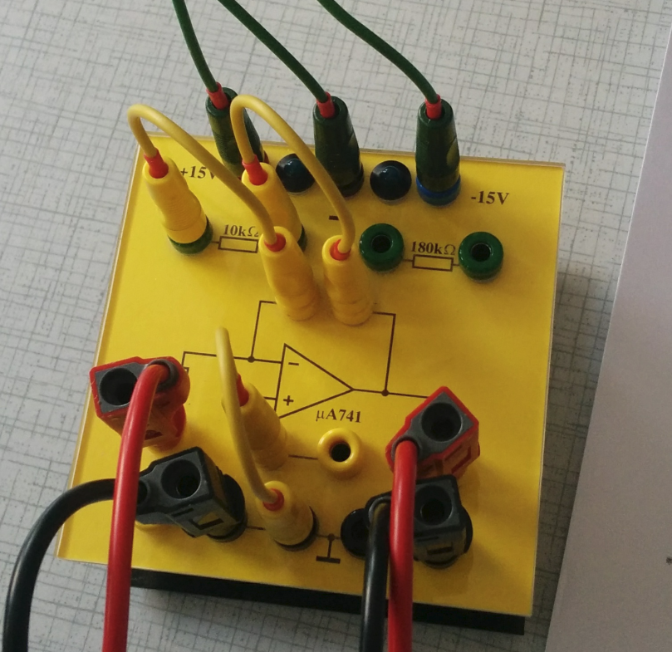
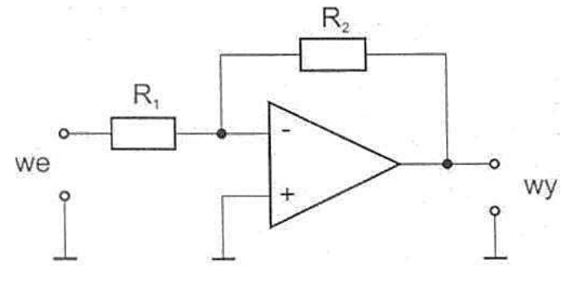
Wzmacniacz operacyjny to wzmacniacz różnicowy prądu stałego charakteryzujący się bardzo dużym różnicowym wzmocnieniem napięciowym i przeznaczony zwykle do pracy z zewnętrznym obwodem sprzężenia zwrotnego, który decyduje o głównych właściwościach całego układu.
Wzmocnienie napięciowe układu obliczane jest według zależności:
K_{u} = $\frac{-R2}{R1}$
(znak (-) we wzorze oznacza, że układ odwraca fazę sygnału)

a) Dobieramy wartości rezystorów R1 i R2 tak, aby uzyskać wartość wzmocnienia układu k_{u} = 10 V/V.

Wyniki pomiarów:
R1 = 1kΩ
R2 = 10kΩ

b) Na wejście układu podajemy sygnał sinusoidalny z generatora o następujących parametrach:
- częstotliwość: f = 1kHz
- napięcie: V = 1V_{pp}

c) Do układu podłączamy oscyloskop analogowy (CH1 - wejście, CH2 - wyjście) i sprawdzamy działanie i poprawność doboru wzmocnienia dla
U = 100mV_{pp} oraz U = 10mV_{pp}.
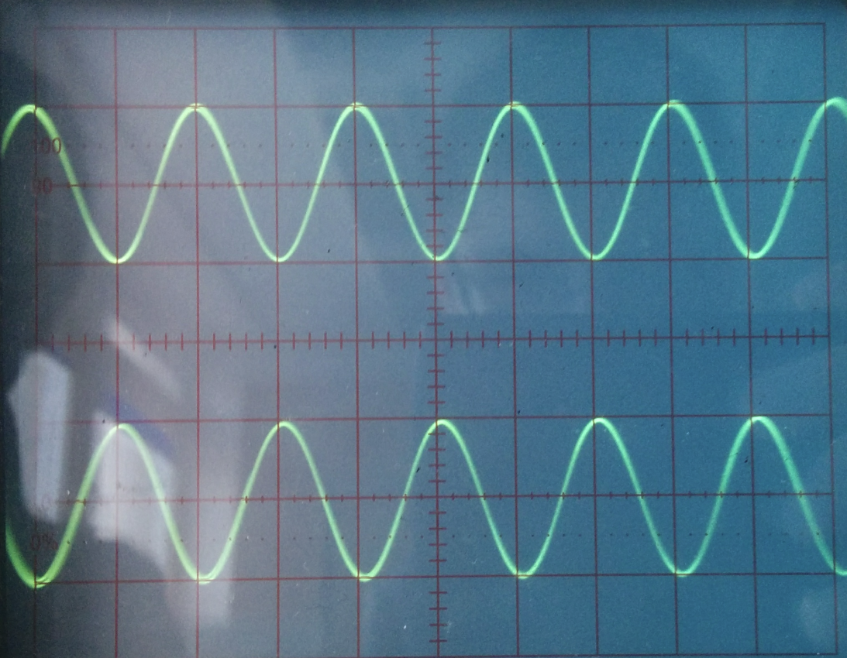

Pomiar impedancji wejściowej wzmacniacza
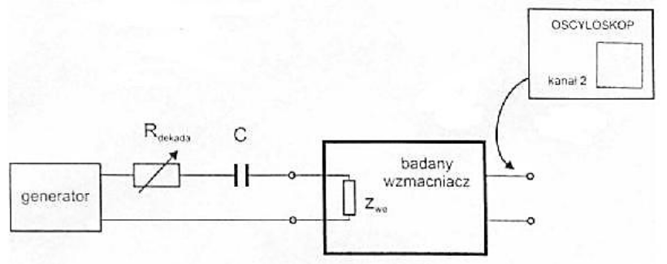
Wykorzystując metodę porównania wartości mierzonej impedancji ze znaną rezystancją dołączoną szeregowo do źródła sygnału dokonujemy pomiaru impedancji wejściowej wzmacniacza. W tym celu modyfikujemy nasz układ, podłączając do niego dekadę rezystancyjną.
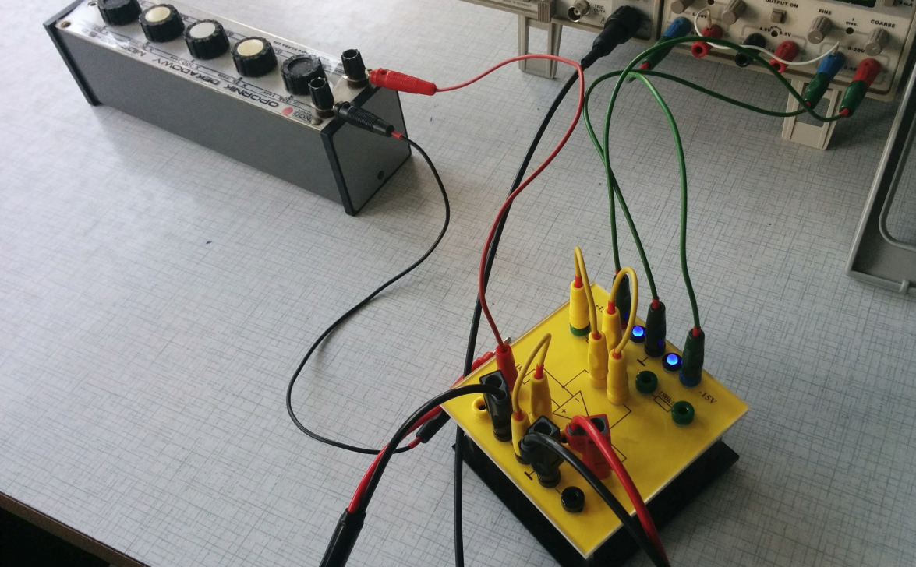

Na wejściu podajemy sygnał sinusoidalny z generatora o następujących parametrach:
- częstotliwość: f = 1kHz
- napięcie: V = 1V_{pp}

Zmieniając stopniowo wartość dołączonej dekady rezystancyjnej zauważamy, iż amplituda spada do połowy dla wartości oporu ok. 1000Ω.

Pomiar impedancji wyjściowej wzmacniacza

Pomiar impedancji wejściowej oparty jest na metodzie porównania wartości mierzonej ze znaną rezystancją dołączoną równolegle wyjścia układu.
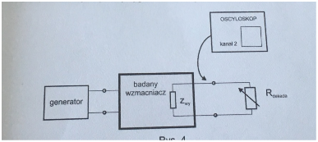

Do wyjścia układu podłączyliśmy dekadę rezystancją, a następnie na wejściu ustawiliśmy sygnał sinusoidalny z generatora o następujących parametrach:
- częstotliwość f=1kH
- napięcie V=20mV_{pp}.

Zmieniając stopniowo wartość dołączonej dekady rezystancyjnej zauważamy, iż amplituda spada do połowy dla wartości oporu ok. 3kΩ.

Wnioski
W ćwiczeniu „Pomiar impedancji wyjściowej i wejściowej” zapoznaliśmy się ze wzmacniaczem operacyjnym. Element ten w budowanych obwodach jest najbardziej rozpowszechnionym analogowym układem elektronicznym, realizowanym obecnie w postaci monolitycznych układów scalonych. Wielka uniwersalność daje możliwość stosowania go w rozmaitych układach, zapewniając masową produkcję, niską cenę i bardzo dobre parametry użytkowe.

